WMCMS V4小说一键发布接口使用手册

一、简介
1、本接口应用于WMCMS网站管理系统v4.341版小说模型栏目添加小说和章节内容；
2、本接口支持自动添加新小说。
3、本接口使用网站自动下载远程图片功能；
4、本接口无检查接口，不支持独立文章重复检查，按照网站后台相似章节对比模式检查章节重复。
5、本接口不支持自动建立分卷，章节统一发布到默认卷。
6、接口文件无须任何改动即可使用，如果你希望增加校验或其他功能，请仔细修改；
7、接口文件必须更名为etpost.php，并复制在网站\admin目录下使用；

二、安装接口
在接口文件夹中找到接口文件，如图：
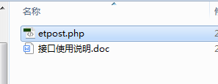

请将etpost.php文件上传到 /admin/目录，请使用二进制方式上传，如图：
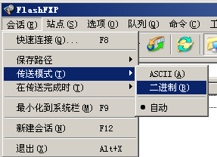

三、配置发布规则
1、将范例发布规则文本导入ET3发布配置，如图：
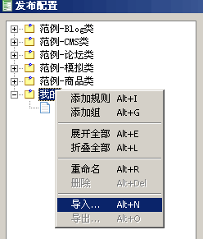

2、将发布网址中的“您的网站”改为您要发布的网站网址，将“管理用户”和“管理密码”改为您的管理用户名和密码，如图：

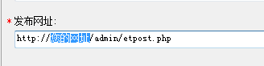

3、在参数取值页，填上您要发布的分类ID，如果是采集规则有自动匹配ID的分类ID数据项，则不用修改此处，如图：
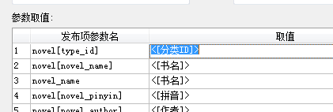

打开后台模块管理的小说分类管理，可以查看分类ID的值：

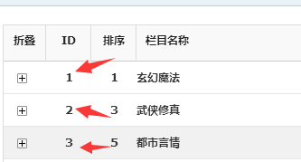

4、在帐号密码页，按格式填写网站后台帐号密码。
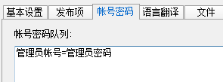

四、接口说明
一、发布接口

1、接口文件名etpost.php，不可改为其他文件名；

2、本接口文件请复制在网站/admin/目录下使用；

接口参数：
请在发布规则-发布项中设置参数，参数取值可以指定，也可以与采集规则的数据项对应，如图：
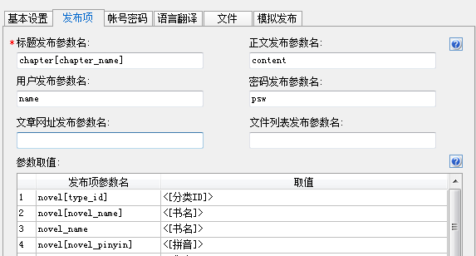

3、基本参数

chapter[chapter_name]
标题（章节名）参数名

content
正文（章节内容）参数名，内容使用windows换行符，须保留换行符，如采集的内容无windows换行，请使用数据整理将HTML换行代码替换为windows换行符；

name
管理员用户名参数名；

psw
管理员密码参数名；

4、重要参数
novel[novel_cover]
封面图片地址参数名。

down_cover
是否自动下载封面图片，1为是；

chapter[chapter_vid]
分卷ID参数名。

novel[novel_process]
进度（文章状态）参数名，如连载中、完结等。

5、更多参数请参看发布规则范例中的发布项。

6、发布配置-文章发布网址处，可以如下填写：
http://您的网址/admin/etpost.php
注：使用大小写敏感的服务器的用户请注意网址大小写和网站文件一致

7、接口文件无须任何改动即可使用，如果你希望增加校验或其他功能，请仔细修改；

五、常见错误：
当提示采集失败时，请查看返回信息了解错误详情，以便改正，返回信息窗见下图：
